Interpretation: Das Massenspektrum
Das Massenspektrum wird üblicherweise als Strichspektrum dargestellt, wobei die einzelnen Peaks jeweils auf ganzzahligen Massen aufgetragen werden. Den intensivsten Peak bezeichnet man als Basispeak, dessen Höhe wird willkürlich mit 100 angesetzt, alle anderen Peaks werden relativ dazu dargestellt. Dadurch erreicht man eine gut vergleichbare Darstellung der Spektren. Der Basispeak ist nur bei sehr stabilen Verbindungen (wie z. B. polyzyklische Aromaten) gleichzeitig auch der Molekülpeak. Verbindungen die weniger stabil sind, haben oft nur einen kleinen Molekülpeak, bei manchen Substanzklassen kann der Molekülpeak überhaupt fehlen.
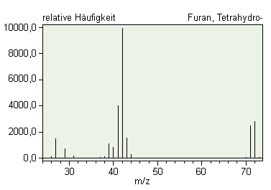
Da die meisten natürlich vorkommenden Elemente aus einem Isotopengemisch bestehen, findet man neben jedem Fragmentpeak die jeweiligen Isotopenpeaks. Aus dem Intensitätsverhältnis der Isotopenpeaks kann man Rückschlüsse auf die Summenformel einer Verbindung ziehen. Wichtig für die organische Massenspektrometrie sind folgende Isotope: C-12 (98.9 %), C-13 (1.1 %), Br-79 (50.7 %), Br-81 (49.3 %), Cl-35 (75.8 %) und Cl-37 (24.2 %) und S-32 (95.0 %) und S-34 (4.2 %). Die Elemente Fluor und Phosphor sind monoisotop.
Neben den Isotopenpeaks gilt es noch eine Besonderheit bezüglich Wasserstoff zu berücksichtigen: Da der Wasserstoff einen hohen Massendefekt aufweist, weicht die Massenzahl von H-1 deutlich von der ganzzahligen Masse ab (1.0078 Dalton). Die vergleichsweise große Zahl an Wasserstoffatomen in organischen Molekülen, führt daher zu einer Verschiebung der Fragmente zu höheren Massen. Spezielle Korrekturen bei der Erfassung der Spektren sorgen aber dafür, dass die Massen immer bei der richtigen ganzzahligen Masse erscheinen.


Informationsgehalt von Massenspektren
Bei konstanter Elektronenenergie (typ. 70 eV) ist das Fragmentierungsmuster bei Elektronenstoßionisierung gut reproduzierbar und kann einerseits zur Bibliothekssuche, andererseits auch zur (automatischen) Spektreninterpretation herangezogen werden. Ziel der Interpretation ist zum einen die Substanz zu identifizieren, und zum anderen Vorgänge beim Zerfall des Moleküls zu verstehen. Für die klassische Analytik ist der erste Anwendungsfall der wichtigste.
Betrachtet man ein Massenspektrum, so kann man zwei Typen von Informationen herauslesen: zum einen Information die sich aus der Form des Massenspektrums ergibt, und zum anderen Detailinformationen aus den einzelnen Peaks und deren Abständen zueinander.
Wichtige Peaks in einem Massenspektrum
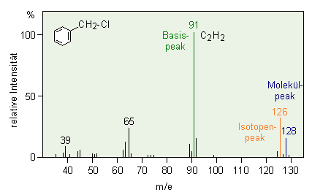
Die Peaks in einem Massenspektrum sind normalerweise auf den höchsten Peak normiert, so dass dieser 100% erhält. Dieser Peak wird auch Basispeak (engl. base peak) genannt (m/e = 91 in obiger Abbildung). Ein weiterer wichtiger Peak ist der Molekülpeak, der dem Molekulargewicht der Substanz entspricht (m/e = 126 im Beispiel oben). Allerdings ist der Molekülpeak nicht bei allen Substanzen sichtbar. Bei leicht zerfallenden Stoffen kann der Molekülpeak eventuell zur Gänze verschwinden. Die meisten der Peaks haben einen oder mehrere Isotopenpeaks, die meist von ¹³C, ³⁴S, oder Chlor- und Bromisotopen herrühren. Die weiteren Fragmentpeaks können durch Abspaltungen von ungeladenen Molekülbruchstücken aus dem ionisierten Molekül oder einem ionisierten Bruchstück erklärt werden.

Interpretation von Massenspektren
Zur Interpretation von Massenspektren wird man neben der automatischen Spektrensuche immer auch einen Blick auf das jeweilige Spektrum werfen. Für eine erste Interpretation wird man folgende Vorgangsweise wählen:
1. Allgemeine Übersicht zur Spektrenform
Die Form des Spektrums gibt Auskunft über die Stabilität des Moleküls. Stabile Moleküle weisen wenige kleine Peaks bei niedrigen Massen (< 70 Da) auf, und nur wenige, dafür aber große Peaks bei hohen Massen. Für stabile Moleküle ist das Molekülion immer zu sehen. Andererseits weisen Molküle, die leicht fragmentieren eine typische Form auf, bei der die höchsten Peaks im Bereich unter 70 Da auftreten.
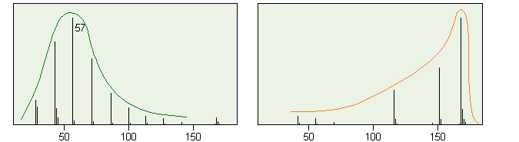
2. Molekülion identifizieren
Kennt man das Molekulargewicht der Substanz, sollte es nicht schwer sein, das Molekülion zu finden. Allerdings gibt es Substanzen die keine oder nur sehr kleine Molekülionen erzeugen (wie z.B. Alkohole). Falls das Molekülion nicht identifiziert werden kann, hilft entweder die Aufnahme des EI-Spektrums bei reduzierter Elektronenenergie oder der Einsatz chemischer Ionisierung weiter.
Ist das Molekülion bekannt, so sollte man folgende Überprüfungen durchführen:
- Gibt es Peaks unterhalb des Molekülions im Abstand kleiner als 14? Falls es sich bei der Substanz um eine Reinsubstanz handelt dürfen keine Peaks zwischen M-1 und M-13 auftreten (ausgenommen Isotopenpeaks). Ist das doch der Fall, so ist die Probe entweder verunreinigt oder das vermeintliche Molekülion ist doch nicht das Molekülion.
- Versuchen Sie auch das Molekülion über metastabile Ionen abzusichern.
- Ist die Masse des Molekülions gerade oder ungerade? Eine Substanz mit einer geraden Zahl von N-Atomen muss eine geradzahlige Masse des Molekülions aufweisen.
3. Allgemeine Hintergrundionen
Peaks bei 18 (Wasser), 28 (O₂), 32 (N₂), 40 (Ar) und 44 (CO₂ ) sind praktisch immer vorhanden, zusätzlich können Peaks von Lösungsmitteln, von Weichmachern, oder GC-Septen verusacht werden.
4. Augenfällige Isotopenmuster
Chlor- und Brom-Verbindungen, aber auch viele metallorganische Verbindungen weisen ein ausgeprägtes Isotopenmuster auf, das Rückschlüsse auf die Struktur der Substanz zulässt.
5. Versuchen Sie anhand der ¹³C-Satelliten die Zahl der C-Atome im Molekülion abzuschätzen
¹³C kommt mit 1.1 % in der Natur vor. Es lässt sich leicht zeigen, dass man die Zahl der C-Atome aus den ¹³C-Satelliten abschätzen kann. Dazu berechnet man das Verhältnis der Intensitäten des ¹³C-Satelliten zur Intensität des zugehörigen ¹²C-Peaks und dividiert dieses Verhältnis durch 0.01.

Molekülionen
Je nach Art der Ionisierung treten Molekülionen, das sind Ionen die durch Ionisation des Moleküls ohne weiteren Zerfall entstehen, mehr oder weniger häufig auf. Bei der Elektronenstoßionisation mit 70 eV, die die bei weitem gängigste Ionisationsmethode darstellt, hängt die Bildung von Molekülionen von der Stabilität der jeweiligen Moleküle bzw. Molekülionen ab. Große Molekülpeaks treten auf, wenn der unimolekulare Zerfall des Molekülions energiereich ist (> 4 eV).
So können bei sehr stabilen Molekülionen mehr als 90% des gesamten Ionenstroms aus den Molekülionen stammen. Aromatische Verbindungen z. B. zeigen einen ausgeprägten Molekülpeak, während tertiäre Alkohole oder langkettige Aliphaten meist überhaupt keinen aufweisen.
starker Molekülpeak, wenig Fragmente
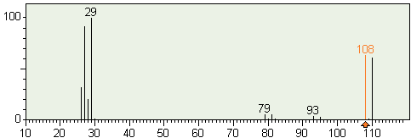
mittlerer Molekülpeak
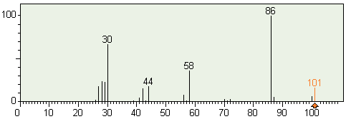
kein Molekülpeak, viele Fragmente
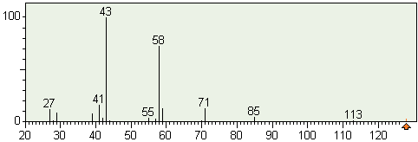
Generell ist die Entscheidung ob der höchste im Spektrum vorhandene Peak der Molekülpeak ist, nicht einfach und meist nur mit Hilfe zusätzlicher Experimente oder durch veränderte Messbedingungen zu treffen. Eine einfache Möglichkeit bei Elektronenstoßspektren besteht darin, die Elektronenenergie von 70 eV auf ca. 10 eV zu senken. Durch die verringerte Elektronenenergie werden labile Moleküle weniger leicht fragmentiert, wodurch im Spektrum bei niedrigerer Energie der Molekülpeak höher wird (oder überhaupt erst sichtbar) und die Fragmentionen zurückgedrängt werden.
Ist eine Änderung der experimentellen Parameter nicht möglich, so bieten sich ein paar Regeln an mit denen man zumindest einschränken kann, ob der jeweilig höchste Peak das Molekulargewicht widerspiegelt. Ganz besonders wichtig für diese Entscheidung sind Fragmente innerhalb der ersten 14 Masseneinheiten unterhalb des höchsten Peaks. Treten in diesem Bereich Peaks auf, so ist davon auszugehen, dass der Molekülpeak nicht sichtbar ist, da für Verbindungen, die nur C, H, O, und N enthalten, keine Neutralteilchenabspaltung mit der Masse 5 bis 13 gibt ("unmögliche Massendifferenzen"). Auch der Verlust von 3 bis 5 H-Atomen wird praktisch nie beobachtet (meist nur durch Dehydrierung im Einlasssystem).
Hinweis: Das Molekulargewicht von Verbindungen die nur C, H und O und keine oder eine gerade Zahl von N-Atomen enthalten, ist immer geradzahlig. Molekülpeaks von Substanzen aus den Elementen C, H, N und O sind immer ungeradzahlig wenn die Zahl der Stickstoffatome ungerade ist.

Isotopenpeaks
Bei genauerer Betrachtung der Massenspektren zeigt sich, dass fast alle Peaks in Massenspektren von Kohlenstoffverbindungen einen kleineren Satellitenpeak bei der nächsthöheren Masse aufweisen. Grund dafür ist das C-13 Isotop, das mit einer Häufigkeit von etwa 1.1 % natürlich vorkommt. Dadurch ergibt sich für ein Fragment mit n Kohlenstoffatomen eine Intensität von n * 1.1 % bei der nächst-höheren Masse. Die Intensität eines Satellitenpeaks ist proportional zur Wahrscheinlichkeit, dass das jeweilige Fragment ein C13-Atom enthält. Von den für organische Substanzen wichtigen Elementen sind Fluor, Jod, und Phosphor monoisotop, alle anderen weisen mehr oder weniger stark ausgeprägte Isotopenmuster auf (siehe auch Isotopentabelle).
Speziell chlorierte und bromierte Verbindungen weisen ein sehr charakteristisches Muster auf, das leicht erkannt werden kann und sich auch zur automatischen Auswertung gut eignet. Die folgende Abbildung zeigt die Isotopenmuster der wichtigsten Chlor/Brom-Kombinationen.
Isotopenmuster verschiedener Br/Cl Kombinationen
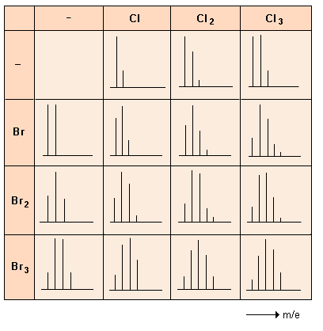

Fragmentierungsregeln
Die folgenden allgemeinen Regeln zur Fragmentierung sollen einen kurzen Überblick zu den wichtigsten Fragmentierungsmechanismen geben.
Stevenson-Regel
Unmittelbar nach der Ionisation eines Moleküls in der Ionenquelle, versucht dieses möglichst viel Energie abzugeben. Das geht am einfachsten durch Abspaltung eines möglichst großen Radikals (je größer das Radikal, desto mehr Schwingungsfreiheitsgrade hat es, und um so mehr Energie kann es übernehmen). Dies hat Stevenson in den frühen 50er Jahren des 20. Jahrhunderts erkannt, weshalb folgende Regel auch Stevenson-Regel genannt wird:
Bei der Fragmentierung spaltet sich immer das größte Radikal ab. Das restliche Fragment bildet meist den Basispeak.
Diese Regel kann sehr schön zum Beispiel bei den Isomeren des Butanols verfolgt werden: 1-Butanol hat als Basispeak die Masse 31 (Abspaltung des C₃H₇-Radikals), 2-Butanol die Masse 45 (Abspaltung der Ethylgruppe) und t-Butanol den Basispeak 59 (Abspaltung eines CH3-Radikals).
McLafferty-Umlagerung
Die McLafferty-Umlagerung ist eine allgemeine Umlagerungsreaktion, die in vielen Varianten von Carbonyl-Verbindungen abläuft und zu charakteristischen Fragmentpeaks führt. Dabei wandert in einer konzertierten Bindungsumlagerung ein γ-Wasserstoffatom auf den Sauerstoff der Carbonylverbindung. Dadurch entstehen zwei Fragmente: Ein meist neutrales Alken und der geladene Rest. Mechanismus der Mc Lafferty Umlagerung
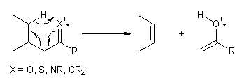
Die Gruppen R₁ bis R₆ sind beliebige Gruppen, die Atome A, B, und D können eine beliebige Kombination von C, O oder S sein. Der Rest R ist eine für Carbonylverbindungen typische Gruppe, wie z.B. H für Aldehyde, oder CH₃O für Methylester. Die folgende Tabelle gibt einen Überblick zu den wichtigsten Substituenten R und den daraus entstehenden Peaks.
Verbindungstyp | Substituent R | McLafferty-Peak
Aldehyd | H | 44
Methylketon | CH₃ | 48
Amid | NH₂ | 59
Karbonsäure | OH | 60
Ethylketon | C₂H₅ | 72
Methylester | OCH₃ | 74
Propylketon | C₃H₇ | 86, 58 (zweifache Umlagerung!)
Ethylester | OC₂H₅ | 88
Phenylketon | C₆H₅ | 120
Phenylester | OC₆H₅ | 136
Da die eliminierte Gruppe ein neutrales Molekül ist, muss in CHO-Verbindungen die Masse des McLafferty-Peaks geradzahlig sein (bei sonst ungeradzahligen Fragmenten). Für Verbindungen mit einer ungeraden Zahl an Stickstoffatomen gilt das umgekehrte. Dadurch sind McLafferty-Umlagerungen gut im Spektrum zu erkennen (2-Octanon).

Umlagerungen
Neben dem einfachen Bindungsbruch kommen auch Umlagerungen von Atomen oder funktionellen Gruppen vor, die sowohl durch einen Bindungsbruch als auch durch Knüpfen einer neuen Bindung erzeugt werden. In den meisten Fällen handelt es sich bei den Umlagerungen um Wasserstoffwanderungen, gelegentlich kommt es auch zu Wanderungen eines Methyl- oder Phenylrestes. Außerdem können durch Umlagerungen auch Teile einer Struktur eliminiert werden, wodurch es zu einer Skelettumlagerung kommt.
Wasserstoffumlagerung
Die wichtigste Wasserstoffumlagerung ist die McLafferty-Umlagerung. Dabei wandert der Wasserstoff am γ-Atom und gleichzeitig wird die Bindung zwischen α und β-Atom gespalten.
Die McLafferty-Umlagerung führt sehr oft zu intensiven Peaks im Massenspektrum, wobei die positive Ladung auf beiden Bruchstücken etwa gleichwahrscheinlich auftreten kann (womit die beiden Fragmentpeaks auch etwa dieselbe Intensität aufweisen).
Skelettumlagerung
Ca. 10% der organischen Verbindungen zeigen eine Umlagerung des Skeletts durch Eliminierung eines besonders stabilen Neutralteilchens (z.B. CO, CO₂, N₂, NO, SO₂, HCN). Dabei geht der Fragmentierung des Moleküls eine Umlagerung voraus. So verliert z.B. 2-Nitrotoluol eine OH-Gruppe und eine CO-Gruppe, die ja als solche gar nicht im Molekül vorhanden sind.
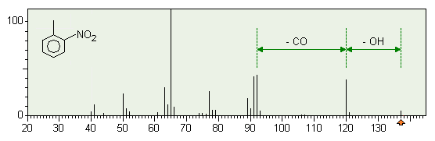

Typische Fragmentionen (Masse 26-60)
m/z | Formel | Verbindungen
26 | C₂H₂⁺ | ungesättigte Kohlenwasserstoffe, aromatische Verbindungen
26 | CN⁺ | aromatische Nitrile
27 | C₂H₃⁺ | ungesättigte Kohlenwasserstoffe
28 | C₂H₄⁺ | Ethylverbindungen
28 | CO⁺ | Carbonylverbindungen
28 | N₂⁺ | Azoverbindungen
29 | C₂H₅⁺ | Kohlenwasserstoffe (Ethylverbindungen)
29 | CHO⁺ | Aldehyde
30 | CH₂=NH₂⁺ | Primäre Amine
30 | NO⁺ | Nitro-Verbindungen, Nitrosamine
31 | CH₂=OH⁺ | Methoxy-Verbindungen, primäre Alkohole
31 | CH₃NH₂⁺ | N-Methylamine
32 | O₂⁺ | Sauerstoff, Luft, zyklische Peroxide
33 | SH⁺ | Thiole, Isothiocyanate
33 | CH₅O⁺ | (H₂O+CH₃)⁺
34 | H₂S⁺ | Thiole
35 | Cl⁺ | Chlorverbindungen, auf Isotopenverhältnis achten (³⁵Cl:³⁷Cl = 3:1)
36 | HCl⁺ | Chlorverbindungen, auf Isotopenverhältnis achten (³⁵Cl:³⁷Cl = 3:1)
37 | Cl⁺ | Chlorverbindungen, auf Isotopenverhältnis achten (³⁵Cl:³⁷Cl = 3:1)
38 | HCl⁺ | Chlorverbindungen, auf Isotopenverhältnis achten (³⁵Cl:³⁷Cl = 3:1)
39 | C₃H₃⁺ | aromatische Kohlenwasserstoffe
40 | Ar | Argon aus der Luft
40 | C₃H₄⁺ | Kohlenwasserstoffe
41 | C₃H₅⁺ | ungesättigte Kohlenwasserstoffe
42 | C₃H₆⁺ | Kohlenwasserstoffe
42 | CH₂=CO⁺ | Acetate, Acetylverbindungen
43 | C₃H₇⁺ | Kohlenwasserstoffe
43 | CH₃CO⁺ | Methylketone
44 | CO₂+ | Kohlendioxid aus der Luft, Karbonate, Anhydride
44 | CH₃CH=NH₂⁺ | aliphatische Amine
44 | CH₂=CH(OH)⁺ | Aldehyde mit Wasserstoffatomen in γ-Position
44 | H₂N=CO⁺ | primäre Amine
45 | CH₃CH=OH⁺ | sekundäre Alkohole
45 | CH₃CH₂O⁺ | Ethoxyverbindungen
45 | COOH+ | Karbonsäuren
46 | NO₂⁺ | Nitroverbindungen
47 | PO | Phosphorylverbindungen
47 | CH₂=SH⁺ | primäre Thiole
49 | CH₂Cl⁺ | Chlormethylverbindungen - auf Isotopenverhältnis achten (³⁵Cl:³⁷Cl = 3:1)
50 | C₄H₂⁺ | aromatische Verbindungen
51 | CH₂Cl⁺ | Chlormethylverbindungen - auf Isotopenverhältnis achten (³⁵Cl:³⁷Cl = 3:1)
51 | C₄H₃⁺ | aromatische Verbindungen
55 | C₄H₇⁺ | ungesättigte Kohlenwasserstoffe, zyklische Ketone (5-, 6-Ring)
56 | C₄H₈⁺ | Kohlenwasserstoffe
57 | C₄H₉⁺ | Kohlenwasserstoffe
57 | CH₃CH₂CO⁺ | Ethylketone
58 | CH₂=C(OH)CH₃⁺ | Methylketone mit γ-Wasserstoffatomen
59 | (CH₃)₂COH⁺ | Methylester
59 | CH₂=C(OH)NH₂⁺ | primäre Amide
60 | CH₂=C(OH)OH⁺ | Essigsäureester, aliphatische Karbonsäuren mit γ-Wasserstoff

Ionenserien
Aliphatische Moleküle mit verschiedenen funktionellen Gruppen ergeben charakteristische Ionenserien, die immer einen Abstand von 14 Massen aufweisen, jedoch bei unterschiedlichen Startmassen beginnen. Dies erklärt sich aus der Spaltung jeweils benachbarter C-C-Bindungen, so dass die Fragmente sich um jeweils eine CH₂-Gruppe (14 Massen) unterscheiden. Die unterschiedliche Startmasse hängt natürlich von der kleinsten Einheit mit der jeweiligen funktionellen Gruppe ab. Die folgende Tabelle enthält die wichtigsten Ionenserien:
funktionelle Gruppe | Startmasse | Ionenserie
Kohlenwasserstoff | 29 (C₂H₅⁺) | 29, 43, 57, 71, 85, 99, 113, ...
Äther, Alkohol | 31 (H₂C=O⁺H) | 31, 45, 59, 73, 87, 101, ....
Keton | 43 (H₂C-CO⁺) | 43, 57, 71, 85, 99, 113, ....
Amin | 30 (H₂C=N⁺H₂) | 30, 44, 58, 72, 86, 100, ....
Das folgende Beispiel zeigt die charakteristische Serie eines Alkohols (der Molekülpeak ist nicht sichtbar):
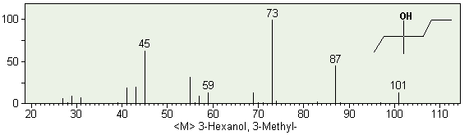
Spektrenbeispiele: MS-Spektrum: 1-Bromhexan
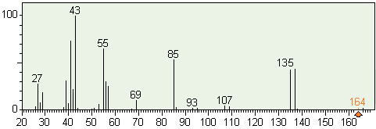
Im Spektrum des 1-Bromhexans sieht man sehr schön die beiden Isotopenpeaks des Broms bei den Massen 107/109, 135/137 und 164/166. Der Molekülpeak bei m/z = 164 ist nur wenig ausgebildet, da das Molekül wenig beständig ist und durch Abspaltung eines Neutralteilchens in die zyklische Struktur bei Masse 135 übergeht. Als alternativer Fragmentierungsweg, der zu einem stabileren Fragment führt, ist die Abspaltung von Brom zu sehen, wodurch das Hexyl-Ion bei Masse 85 entsteht. Der Peak bei Masse 55 entsteht durch Abspaltung von HBr aus den Fragmenten 135 und 137.
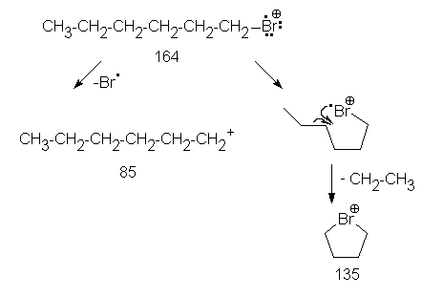

MS-Spektrum: Butanol-Isomere
Ein schönes Beispiel für die Stevenson-Regel findet sich in den Fragmentierungsmustern der Isomere des Butanols wieder. Bei der α-Spaltung wird generell jenes Radikal eliminiert, das die meisten Schwingungsfreiheitsgrade aufweist (also am größten ist).
1-Butanol
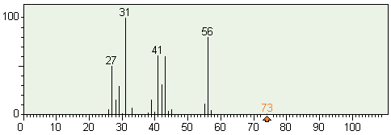
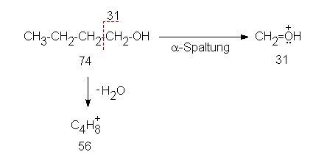
2-Butanol
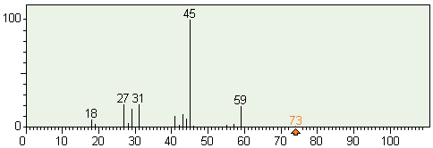
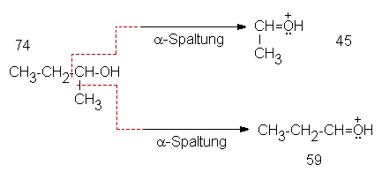

t-Butanol
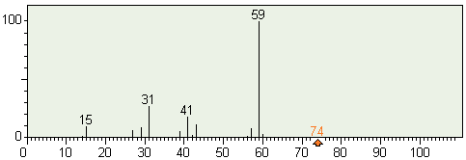
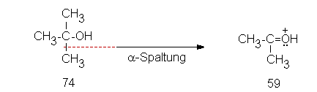

MS-Spektrum: 2-Oktanon
Die Fragmentierung von 2-Oktanon erfolgt entsprechend der McLafferty-Umlagerung. Dabei wird 1-Penten als Neutralteilchen abgespalten, wodurch der Peak bei m/z=58 (McLafferty-Peak) entsteht. Die Peaks bei 43, 71, 85 und 113 entstehen durch Spaltung der Alkylkette an der entsprechenden Stelle.
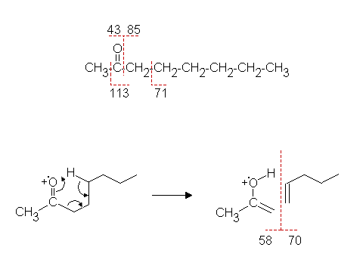

MS-Spektrum: Benzol
Die Fragmentierung von aromatischen Kohlenwasserstoffen ist generell geringfügig, da die Ringe sehr stabil sind und leicht Molekülionen bilden. Meist weisen daher Spektren aromatischer Kohlenwasserstoffe einen prominenten Molekülpeak auf, der oft auch der Basispeak ist. Wenn Aromaten fragmentieren, spalten sie meist C₂H₂ oder C₃H₃ ab, was zu charakteristischen Peaks bei den Massen 39 und 52 führt.
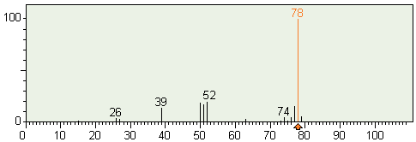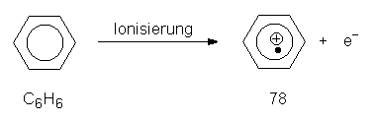

MS-Spektrum: Benzylalkohol
Aromatische Alkohole haben einen klar ausgeprägten Molekülpeak. Es tritt nicht wie bei aliphatischen Alkoholen α-Spaltung (Stevenson-Regel ) auf, sondern bevorzugt die Bildung eines Ions aus der Tropylium-Ionen-Familie. Beim Benzylalkohol entsteht ein Hydroxytropylium-ion, das für den kräftigen M-1-Peak verantwortlich ist.
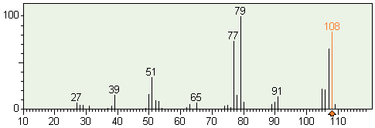
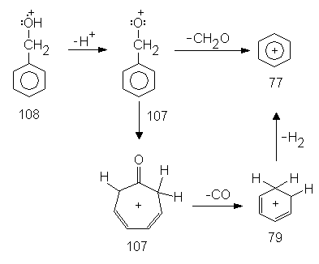

MS Spektrum: Toluol
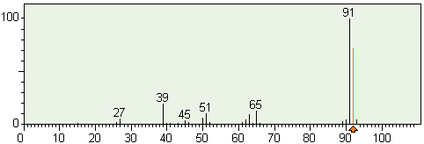
Befindet sich an einem Benzolring eine Alkylkette, so tritt bevorzugt eine ß-Spaltung bezüglich des Ringes auf, wodurch sich das Tropylium-Ion (m/z = 91) bildet. Das Spektrum oben zeigt die Fragmentionen von Toluol; neben dem Molekülion (m/z = 92) entsteht ein sehr intensives Signal bei der Masse 91.
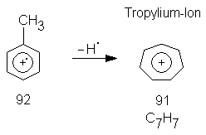
Das Tropylium-Ion ist so stabil, dass z.B. die Fragmentierung eines Dimethylbenzols zu einem Methyl-Tropylium-Ion führt (m/z = 105). Entsprechend geringe Intensitäten weisen die restlichen Fragmente im Spektrum auf.

MS-Spektrum: Methylbutyrat
Die Fragmentionen des Methylbutyrats entstehen auf zwei für Ester typischen Wegen. Zum einen tritt normaler Bindungsbruch an der Karbonylgruppe auf (m/z = 43, 59, und 71), zum anderen tritt parallel dazu eine McLafferty-Umlagerung auf, die zum Ion mit der Masse 74 führt. Das Fragment aus der McLafferty-Umlagerung kann benutzt werden um auf den Typ des Alkohols im Ester Rückschlüsse zu ziehen.
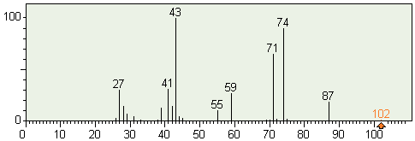
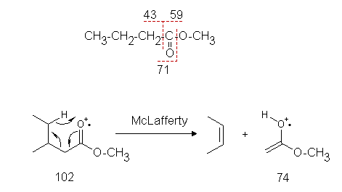

MS-Spektrum: Diethylamin
Amine sind in ihrem Fragmentierungsverhalten den Alkoholen und Ethern vergleichbar. Das Immonium-Ion (=C=NH⁺) ist deutlich stabiler als das Oxonium-Ion, da der Stickstoff die positive Ladung besser stabilisieren kann. Dies macht sich dadurch bemerkbar, dass in Spektren von Aminen bevorzugt Fragmentpeaks mit geraden Massenzahlen auftreten (typische Reihe: 30, 44, 58, 72, 86, 100,...). Das Spektrum von Diethylamin macht dies deutlich:
